案 由：據訴，新北市政府前於102年7月2日認定坐落該市淡水區新興段○○地號土地上建物為違章建物，疑未依法執行拆除，嗣卻不當核發違建行為人農業用地作農業使用證明書及同意補申請建造執照，涉有違失等情乙案。

調查意見：
據訴，新北市政府前於民國（下同）102年7月2日認定坐落該市淡水區新興段○○地號土地上建物為違章建物，疑未依法執行拆除，嗣卻不當核發違建行為人農業用地作農業使用證明書及同意補申請建造執照，涉有違失等情乙案，經函請新北市政府、內政部說明暨檢附相關卷證資料到院，107年10月3日、24日詢問新北市政府工務局人員（現場轉交本案違建人○○○君陳情書）及○○○建築師，已完成調查，調查意見如下：

新北市淡水區新興段○○地號土地上違建，前遭檢舉經新北市政府102年7月2日違章建築認定書通知在案，嗣因違建人實具有農民身分於排拆期間補辦建造執照銷案，惟起造人未於法定期限內申報開工，致建造執照自103年11月12日逾期失其效力，迄至105年11月15日再遭檢舉查報，及本院監察業務處依監察法第30條規定函請新北市政府調查，106年11月29日二度查報通知違建，已於107年9月17日至25日執行拆除完畢結案。

依農業發展條例第18條規定，取得農業用地之農民，無自用農舍而需興建者，得依相關土地使用管制及建築法令規定，申請興建農舍。至於興建農舍之農民資格、最高樓地板面積、農舍建蔽率、容積率等其他應遵行事項，依農業用地興建農舍辦法規定辦理。又為解決未經申請建築許可即先行動工興建之農舍，依法補辦申請建築執照，依行政院農業委員會92年10月31日、93年2月9日函釋，農民於申請農業用地作農業使用證明書時，如其申請書係勾選「為辦理農業發展條例第18條『申請興建自用農舍』」，且經建設或工務單位於農業用地作農業使用證明審查表中註明「農業用地上有應補辦申請建築執照之農舍」者，倘其他審查項目均符合規定，則可核發農業用地作農業使用證明書；惟應於該證明書上註明「本證明書僅供申請補辦農舍建築執照使用」等文字。另建築法第54條規定：「起造人自領得建造執照或雜項執照之日起，應於6個月內開工；並應於開工前，會同承造人及監造人將開工日期，連同姓名或名稱、住址、證書字號及承造人施工計畫書，申請該管主管建築機關備查。起造人因故不能於前項期限內開工時，應敘明原因，申請展期1次，期限為3個月。未依規定申請展期，或已逾展期期限仍未開工者，其建造執照或雜項執照自規定得展期之期限屆滿之日起，失其效力。……」。

102年6月28日新北市政府接獲本案新北市淡水區新興段○○地號土地上違章建物舉報，經派員現場勘查後，該府違章建築拆除大隊於102年7月2日通知建物所有（或使用）人○○○君，認定旨揭違章建築屬「實質違建」，依法不得補辦建築執照手續，應予拆除，詳圖1（註：新北市政府表示，本案為農業區，興建農舍申請人應為農民，但查報當時並無法直接證明違建人是否已取得農民資格，故依內政部64年10月17日函釋，暫以「實質違建」從嚴認定，而非可補辦執照之「程序違建」處理）。惟嗣後於待排拆期間，○○○君委請○○○建築師於102年9月6日提出建照掛號申請，附有新北市淡水區公所102年10月21日函送之「農業用地作農業使用證明書」、新北市政府102年11月22日函審查興建農舍之申請人資格條件符合，及依據建築法第34條規定由建築師簽證負責，故新北市政府依建築法第26條規定，同意核發103年1月28日103淡建字第064號建造執照，依該執照加註明細資料序號7內容：「本建築物開工應申報備查，其餘免辦理勘驗。」

嗣新北市政府工務局依内政部102年9月18日函囑辦理「建造執照未依期限申報開工案件」巡查，於104年2月3日函知○○○君略以：「查旨揭建照工程規模為地上2層1幢1棟1戶，輕鋼架構造，領照日期為103年2月12日，依規定應於6個月（103年8月12日止）內開工，該局於104年1月29日依內政部函囑派員至現場巡查申請基地無開工行為（詳圖2），另卷查無向該局申報開工之文件，按建築法第54條規定，其建造執照自103年11月12日起業已失其效力。」該府工務局另於105年12月7日函知該府違章建築拆除大隊本權責續處，該大隊於106年11月29日函發違章建築認定通知書予○○○君，將依「新北市違章建築拆除優先次序表」規定依序辦理（詳圖3、4），依107年10月3日新北市政府於本院詢問時表示，該違建已於107年9月17日至25日執行拆除完畢（詳圖5、6）。

綜上，新北市淡水區新興段○○地號土地上違建，前遭檢舉經新北市政府102年7月2日違章建築認定書通知在案，嗣因違建人實具有農民身分於排拆期間補辦建造執照銷案，惟起造人未於法定期限內申報開工，致建造執照自103年11月12日逾期失其效力，迄至105年11月15日再遭檢舉查報，及本院監察業務處依監察法第30條規定函請新北市政府調查，106年11月29日二度查報通知違建，已於107年9月17日至25日執行拆除完畢結案。
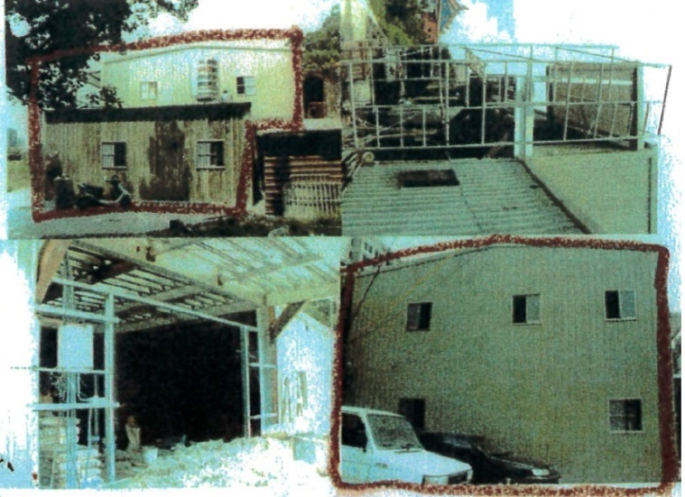 | 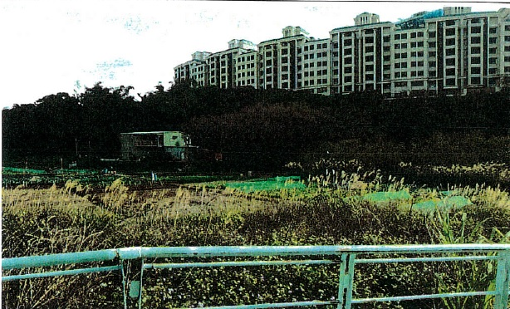
圖1 102年7月1日違建勘查照片 | 圖2 104年1月29日未依限申報開工現勘照片

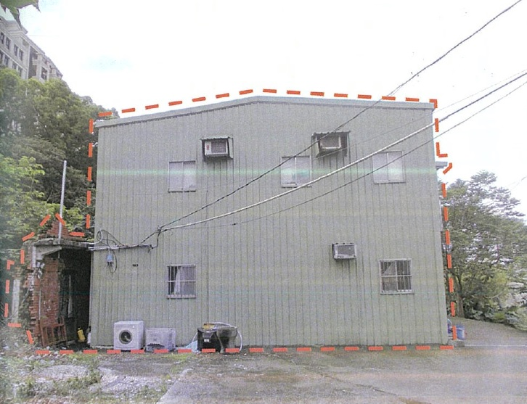 | 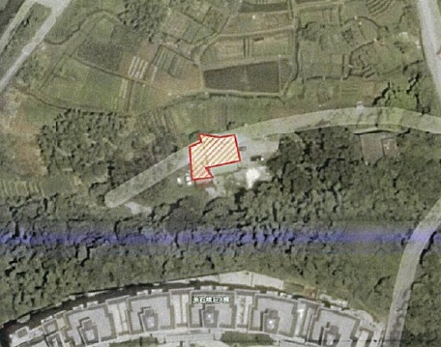
圖3 106年11月27日違建勘查照片 | 圖4 106年11月27日違建勘查位置圖

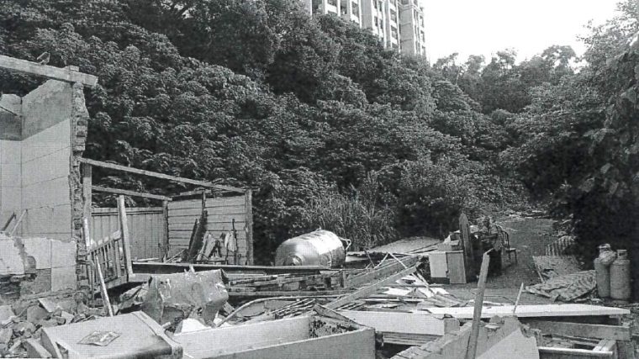 | 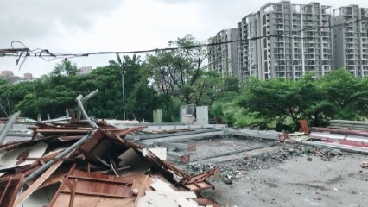
圖5 ○○○君自拆照片 | 圖6 新北市政府續拆除未完成部分

新北市政府工務局內部單位橫向聯繫失調，違章建築拆除大隊（工務局所屬二級機關）辦理新北市淡水區新興段○○地號土地上違建認定銷案後通知施工科及建照科「後續倘涉建照作廢或與現況不符等情事，惠請副知憑辦」；惟該局建管單位於本案建造執照自103年11月12日起逾期失其效力後，並未通知該大隊續處，本院依監察法第30條規定於106年11月16日函詢，該府方勘查認定違建後拆除，凸顯管理制度上之缺漏。

查新北市淡水區新興段○○地號土地上違建物於102年6月28日遭舉報認定屬「實質違建」，違建人○○○君為使建物合法化，委託○○○建築師申請補辦建築執照手續，經新北市政府依建築法第26條規定，同意核發103年1月28日103淡建字第064號建造執照，但加註「申報開工前，鋼構違章建築應先行拆除。本建築物開工應申報備查，其餘免辦理勘驗」。至於違建認定部分，新北市政府違章建築拆除大隊另於103年2月26日函知新北市政府工務局施工科及建照科（副知○○○君）略以：「有關該市淡水區崁頂16號旁涉及違章建築，業已補行申請103淡建字第064號（農舍）建造執照一案，該大隊依規辦理結案程序，後續倘涉建照作廢或與現況不符等情事，惠請副知憑辦。」

嗣後○○○君未於建築法第54條規定之最後期限103年11月12日內申報開工，經新北市政府工務局於104年2月3日函知，查無向該局申報開工之文件，按建築法第54條規定，其建造執照自103年11月12日起業已失其效力，然該局並未依該府違章建築拆除大隊前揭103年2月26日函要求，副知該大隊憑辦。對此，經詢據新北市政府說明略以：「本案執照依建築法規定自103年11月12日期限屆滿起已逾期失其效力，惟按104年法令規定（內政部70年2月18日函釋），未依限申報開工之執照，得由監造建築師及承造人證實在規定期限內開工，准予罰鍰後申請補辦開工手續（內政部於105年12月26日廢止補辦開工函釋規定），爰執照未以作廢辦理，是無副知該府違章建築拆除大隊。」經核尚符行為時之法令規定，但本案程序違建補照銷案後，起造人是否確依建造執照加註事項規定，於申報開工前，將現有之鋼構違章建築先行拆除，並無人控管。迨本院於106年11月16日函詢調查，經該府違章建築拆除大隊於同年月27日派員現場勘查認定後，於同年月29日函知○○○君，認定新北市淡水區新興段○○地號上建物屬實質違建，於107年9月17日至25日執行拆除。

綜上，新北市政府工務局內部單位橫向聯繫失調，違章建築拆除大隊辦理新北市淡水區新興段○○地號土地上違建認定銷案後通知施工科及建照科「後續倘涉建照作廢或與現況不符等情事，惠請副知憑辦」；惟該局建管單位於本案建造執照自103年11月12日起逾期失其效力後，並未通知該大隊續處，本院依監察法第30條規定於106年11月16日函詢，該府方勘查認定違建後拆除，凸顯管理制度上之缺漏。

○君前於103年取得新北市政府之農舍違建補發建造執照，已符合農民身分資格並取得農地農用證明，嗣後因未於法定期限內申報開工，致建造執照逾期失其效力，經該府重啟違建認定拆除，所訴外力影響情節及財產權所受損失，雖於法尚無出入，然其僅因當事人未及時申報開工補正程序缺漏，致其財產遭國家公權力侵害，是否合理，仍非無疑。復查本案農舍違建申辦補照過程，○君與受委託人間對於後續行政程序細節規定，顯有歧異落差。按憲法第10條規定，人民有居住及遷徙之自由，因此，居住權可視為人民的基本權利，另基於憲法第15條保障人民財產權意旨，○君如衡酌確有農用需求，仍可依建築師法規定，重新洽開業建築師辦理申請建築許可及其他工程上之接洽事項，並訂立書面契約，共同遵守，以杜爭議。

憲法第10、15條規定：「人民有居住及遷徙之自由。」、「人民之生存權、工作權及財產權，應予保障。」根據聯合國大會1966年12月16日通過，1976年1月3日正式生效，並於1991年公布之「經濟社會文化權利國際公約」第4號與第7號「一般性意見」解釋，所謂「適足住房權」是指任何人都有和平、安全而有尊嚴地居住在某處的權利。我國為實施聯合國「公民與政治權利國際公約」及「經濟社會文化權利國際公約」，健全我國人權保障體系，特於98年4月22日制定公布「公民與政治權利國際公約及經濟社會文化權利國際公約施行法」，定自98年12月10日施行，具有國內法律之效力。

次按違章建築處理辦法第2條規定：「本辦法所稱之違章建築，為建築法適用地區內，依法應申請當地主管建築機關之審查許可並發給執照方能建築，而擅自建築之建築物。」違章建築依內政部64年10月17日函釋，區分為「實質違建」與「程序違建」，所謂「實質違建」乃指未依建築法及實施都市計畫以外地區建築物管理辦法之規定，申領建築執照，擅自建造，且其建築行為有左列情事之一者。所謂「程序違建」乃指其建築物之位置、高度、結構、與建蔽率等均不違反當地都市計畫建築法令規定，且獲得土地使用權，僅於程序上疏失，未領建築執照，擅自興工者而言。然該類程序違建，實務上就比例原則及基於憲法保障人民財產權意旨，儘量讓具有經濟價值之不動產，不致因違背建築法令而遭到拆除之命運，使違建戶有機會得以補正，成為合法的建物。因此處理違建流程應先檢視其是否得依違章建築處理辦法第5條規定補請執照，申請執照不合規定或逾期補辦申領執照手續再予以拆除。

有關本案違建人○○○君陳情其農舍違建原已申請補發建造執照，受委託人○○○建築師告知取得建照即可，無需再申請使用執照，即可居住，所以未報開工，造成申請程序不合法遭拆除，以及遭外力阻擋等情影響，請求協助興建合法農舍一節，查○君原有之新北市淡水區新興段○○地號土地上建物本質上係屬程序違建，曾委託○○○建築師補辦申請建造執照手續，審核符合「農民身分」資格並取得「農業用地作農業使用證明書」，經新北市政府於103年1月27日核發自用農舍建造執照在案。嗣後因未於法定期限內申報開工，致建造執照逾期失其效力，經該府重啟違建認定拆除。本院為瞭解詳情，曾詢據○○○建築師表示略以：「1.本案委託內容為申請代辦農舍之建造執照，並無辦理後續承造人應辦事項及使用執照。2.本次申請標的之違建農舍經現場勘查後，現況違建確認為1棟鋼結構、外牆為彩色鋼板材質之兩層建物，相關結構承載並未經過結構技師進行專業結構應力計算，外牆材質及相關設施亦無法符合建築相關法令規定。3.市府承辦人審核時有告知要把違規部分拆掉，其有告知○君須處理違規部分，並告訴○君兒子要申報開工等程序，申報開工後之業務是起造人、承造人的責任，建築師只是協助。」顯示○君與受委託人○○○建築師間對於農舍違建補照之理解及後續行政程序，顯有歧異落差。

綜上，○君前於103年取得新北市政府之農舍違建補發建造執照，已符合農民身分資格並取得農地農用證明，嗣後因未於法定期限內申報開工，致建造執照逾期失其效力，經該府重啟違建認定拆除，所訴外力影響情節及財產權所受損失，雖於法尚無出入，然其僅因當事人未及時申報開工補正程序缺漏，致其財產遭國家公權力侵害，是否合理，仍非無疑。復查本案農舍違建申辦補照過程，○君與受委託人間對於後續行政程序細節規定，顯有歧異落差。按憲法第10條規定，人民有居住及遷徙之自由，因此，居住權可視為人民的基本權利，另基於憲法第15條保障人民財產權意旨，○君如衡酌確有農用需求，仍可依建築師法規定，重新洽開業建築師辦理申請建築許可及其他工程上之接洽事項，並訂立書面契約，共同遵守，以杜爭議。

處理辦法：

調查意見二，函請新北市政府參辦。

調查意見一至二，密函復陳訴人。

調查意見三，函復相對陳訴人○○○君。

檢附派查函及相關附件，送請內政及少數民族委員會處理。

調查委員：王美玉

農企字第0920163303號。
農企字第0930105880號。
新北拆認一字第1023099669號。
台內營字第656943號。
新北淡經字第1022133356號。
北府農牧字第1022962072號。
內政部102年9月18日內授營建管字第1020809892號函5直轄市、臺灣15縣（市）政府等單位，檢送該部102年9月12日召開研商「102年度內政部辦理『建造執照及雜項執照簽證項目抽查』及『建築物施工管理』督導計畫」案會議紀錄，查會議紀錄附件前揭案由之督導計畫內容略以：「一、計畫依據：（一）依據建築法第20條「中央主管建築機關對於直轄市、縣（市）建築管理業務，應負指導、考核之責」規定。（二）依監察院102年4月12日院台内字第1021930389號函為「營建署未確實督導地方政府落實『結構計算書』及『施工勘驗』等抽查……」糾正案辦理。……」，次查該計畫督導重點包括「建築執照未依規定於期限内申報開工之查處」。
新北工施字第1040213025號。
新北工施字第1052323108號。
新北拆認一字第1063192889號。
台內營字第656943號。

